Obchodní akademie, Vyšší odborná škola a Jazyková škola s právem státní jazykové zkoušky Uherské Hradiště

Maturitní projekt
Booking praxí
2026 Martin Rumíšek, 4.B
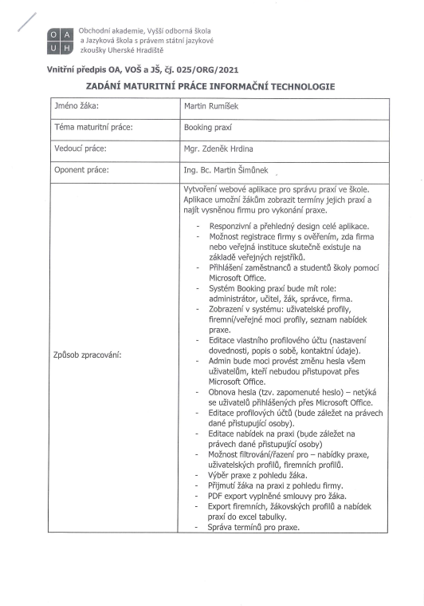
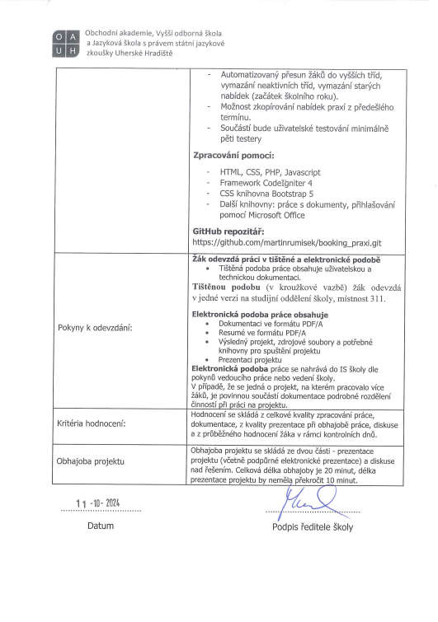
Prohlášení:
Souhlasím s tím, že s výsledky mé práce může být naloženo podle uvážení vedoucího maturitní práce a ředitele školy. V případě publikace budu jako spoluautor.
Prohlašuji, že jsem na celé maturitní práci samostatně a veškeré použité zdroje jsem .
..................................................
podpis absolventa
RESUMÉ
Doplnit stručný text projektu
OBSAH
úvod 5
1 NADPISY HLAVNÍCH KAPITOL 6
1.1 Nadpisy kapitol 6
1.1.1 Nadpisy podkapitol 6
Závěr 8
seznam použité literatury 9
Seznam použitých symbolů a zkratek 10
Seznam obrázků 11
Seznam tabulek 12
seznam Příloh 13

úvod
Mým maturitním projektem je webová aplikace Booking praxí, která zajišťuje efektivní správu školních praxí. Aplikace nahradí původní zastaralý systém, který již nevyhovuje požadavkům na efektivitu a uživatelskou přívětivost. Nový systém byl vytvořen od základů s využitím moderních technologií, jako jsou HTML, CSS, PHP, JavaScript, CodeIgniter 4 a Bootstrap 5. Díky tomu bylo možné zjednodušit a optimalizovat procesy, zvýšit komfort uživatelů a zavést nové funkce, které umožní efektivnější správu praxí.
Aplikace přináší mnoho výhod pro všechny uživatele – studenty, firmy, učitele, administrátory školy. Studenti mohou jednoduše vyhledávat nabídky praxí, přihlásit se na vybranou praxi a spravovat svůj profil, kde mohou uvést své dovednosti a kontaktní údaje. Učitelé a administrátoři získávají přístup k přehledným nástrojům pro organizaci praxí, správu termínů a kontrolu studentů. Firmy mohou přidávat nabídky praxí, spravovat přihlášky studentů a komunikovat s nimi přímo prostřednictvím systému.
Hlavním přínosem projektu je modernizace a automatizace celého procesu správy praxí a tříd. Systém umožňuje bezpečné přihlašování studentů a zaměstnanců školy přes Microsoft Office, zatímco firmy se registrují s ověřováním IČO z veřejných rejstříků. Administrátoři školy mohou efektivně spravovat uživatelské účty, termíny praxí i nabídky. Nechybí ani funkce exportu dat do Excelu nebo generování PDF smluv pro studenty, což usnadňuje administrativu.
Aplikace je přizpůsobena specifickým potřebám naší školy. Na rozdíl od alternativních systémů, které nepodporují správu praxí, nebo nástrojů, jako je platforma JCMM, zaměřených pouze na stáže v Jihomoravském kraji, Booking praxí umožňuje komplexní správu praxí v rámci školních termínů. Tento systém se tak stává nástrojem, který efektivně propojuje všechny zúčastněné strany a výrazně zjednodušuje celý proces organizace praxí.
Projekt Booking praxí představuje moderní řešení, které zlepšuje správu praxí a šetří čas všem uživatelům. Díky svým funkcím a přívětivému uživatelskému rozhraní nabízí efektivní způsob, jak organizovat školní praxe a přináší výrazný posun oproti starému systému.

NADPISY HLAVNÍCH KAPITOL
použijte styl Nadpis1 pro –nadpis hlavní kapitoly, pro hlavní nadpisy, které nejsou číslovány (Resumé, Závěr, Seznamy...) je použit styl NadpisHlavniNecisl

Nadpisy kapitol
použijte styl Nadpis2 pro nadpis kapitoly

Nadpisy podkapitol
použijte styl Nadpis3 pro nadpis podkapitoly
Nečíslované nadpisy
použijte styl Nadpis nečíslovaný pro nečíslované nadpisy
! Nepoužívat hlubší dělení kapitol !
styl pro zdrojový kód – název stylu kod
Použitý font pro text je Times New Roman velikost 12 pt, řádkování 1.5 (styl Normální),
okraje stránky – Nahoře: 3 cm Vlevo: 2 cm + 1.5 cm u hřbetu
Dole: 2 cm Vpravo: 2 cm.
Obrázek 1 graf xyz
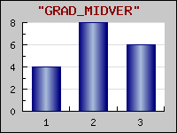
Obrázky centrovat
Obr. 1. Popis obrázku centrovat, číslovat průběžně v celé práci

Tabulka I. Popis tabulky zarovnat s levým okrajem tabulky
Tabulka 1 xyz
záhlaví tabulky | záhlaví tabulky | záhlaví tabulky | záhlaví tabulky
Rozměrné tabulky se vkládají do příloh, které se číslují samostatně římskými číslicemi a mají svůj název.
Rovnice - centrovaná, číslování na pravém okraji, arabskými číslicemi.
F_{N}= Z_{N}.p (1)

Textová část by zpravidla měla obsahovat také:
Cíl práce - - musí být věcné a jednoznačné. Nabízí-li se možnost více variantního postupu řešení, pak by mělo být součástí této kapitoly taky zdůvodnění zvoleného postupu (včetně formálních, věcných, technických popř. finančních, organizačních a jiných omezení). Tato kapitola činí svým rozsahem přibližně 2 - 3 stránky.
Technické zpracování – student vysvětlí jakým způsobem je aplikace zpracována, popíše technické řešení daného úkolu. Vhodnou součástí je návrh databáze a návrh tříd. Pokud byly použity nějaké části aplikace (myšlen design, obrázky, část kódu apod.) z jiných zdrojů, je nutné je zde uvést.
Diskuse výsledků - patří k nosným částem práce.
Uživatelská dokumentace – popis funkčnosti jednotlivých částí projektu
Závěr
Je jen stručným shrnutím nejvýznamnějších závěrů a poznatků. Doporučuje se v rozsahu 0,5 až 1 strana.
seznam použité literatury
- CODEIGNITER FOUNDATION. CodeIgniter 4 Documentation (4.5.5). Online. CodeIgniter4. 2019, 31.12.2024. Dostupné z: https://codeigniter.com/user_guide/index.html#. [cit. 2025-01-09].
- BOOTSTRAP. Bootstrap 5.3. Online. 2022, 20.2.2024. Dostupné z: https://getbootstrap.com/docs/5.3/getting-started/introduction/. [cit. 2025-01-22].
- REFSNES DATA AS. W3Schools (HTML, CSS, Javascript, Bootstrap 5). Online. 1999. Dostupné z: https://www.w3schools.com/. [cit. 2025-01-22].

Seznam použitých symbolů a zkratek

Seznam obrázků
Obr. 1 Popis obrázku centrovat, číslovat průběžně 6

Seznam tabulek
Tab. 1 Popis tabulky zarovnat s levým okrajem tabulky 6

seznam Příloh
Pokud je jich více, na toto místo umístit jejich seznam

